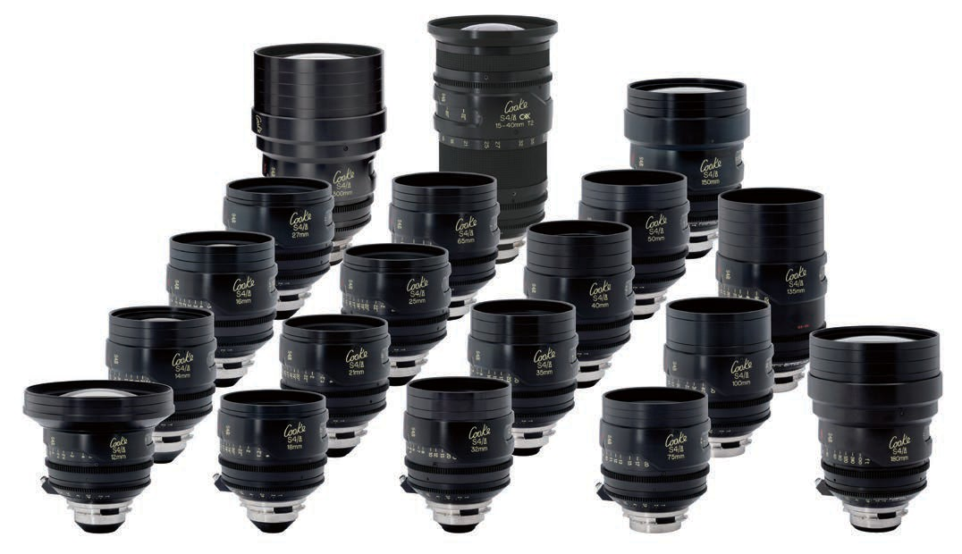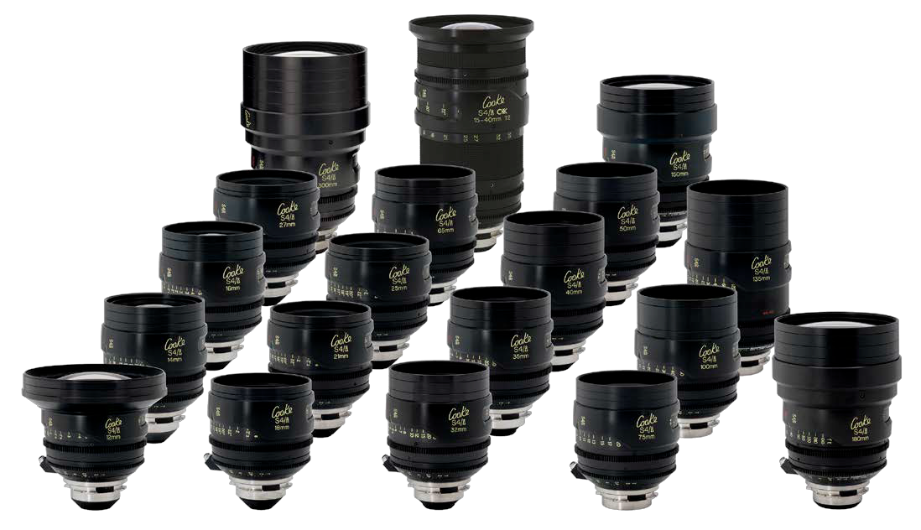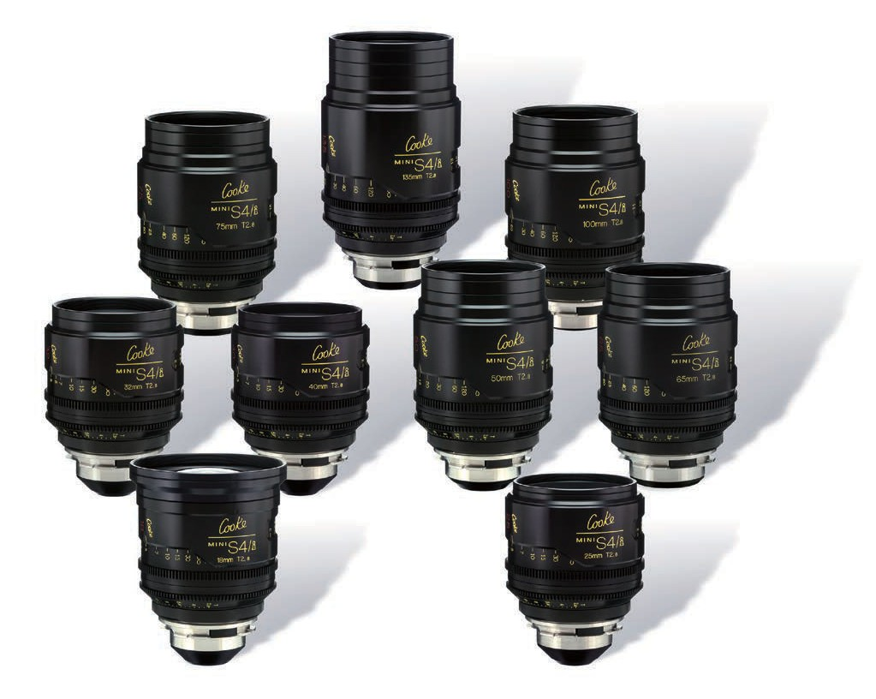
Cooke生产制作的多样化镜头适合各种拍摄应用。所有镜头的颜色都是匹配的，这样你就任意变换镜头无须担心画面
颜色匹配的问题。镜头很容易保养维护，准确且可靠。到目前为止，许多很久前出厂的Cooke镜头仍然每天在使用。
获奖的Cooke S4/i镜头是密切与这工业内专业人士合作进行设计和开发。他们颜色匹
配和相容于Cooke其他系列的镜头，Cooke S4/i 的光学系统提供了在全光圈精湛的光 学和机械性能，眩光控制，失真，溢散光抑制。凸轮式对焦机制可平滑的对焦调整。
此外，该镜头包括/i技术，提供每帧镜头资料，以符合后期制作使用。就如同我们的S4/i
镜头一样，这mini S4/i镜头是专为动作摄影所设计，没有呼吸效应。 这镜头与S4/i相比较，少一个光圈，其结果因此他们可以更小，更轻，并且达到且超过
4K解析度。所有的Cooke镜头其颜色都互相匹配。这意味着mini S4/i 和 S4/i 镜头在整 部片子中可以互相匹配混合拍摄。
摄影系列 06 Cooke 镜头
mini S4/i 系列, T2.8

75mm
100mm
135mm
镜头卡口
PL
PL
PL
光圈
T2.8 - T22
T2.8 - T22
T2.8 - T22
最近焦距
564mm / 17"
711mm / 28"
790mm / 21"
长度(镜头卡口到前端)
137mm / 5.39"
137mm / 5.39"
157.8mm / 6.21"
前方直径
87mm / 3.43"
87mm / 3.43"
87mm / 3.43"
mini S4/i 系列, T2.8

18mm
25mm
32mm
40mm
50mm
65mm
镜头卡口
PL
PL
PL
PL
PL
PL
光圈
T2.8 - T22
T2.8 - T22
T2.8 - T22
T2.8 - T22
T2.8 - T22
T2.8 - T22
最近焦距
80mm / 3"
93mm / 4"
139mm / 5"
240mm / 9.5"
311mm / 12"
500mm / 20"
长度(镜头卡口到前端)
120mm / 4.72"
106mm / 4.17"
110mm / 4.33"
110mm / 4.33"
137mm / 5.39"
135mm / 5.32"
前方直径
110mm / 4.33"
87mm / 3.43"
87mm / 3.43"
87mm / 3.43"
87mm / 3.42"
87mm / 3.43"
Mini S4/i系列, T2.8
S4/i 系列, T2.0

50mm
65mm
65mm SF
75mm
100mm
135mm
150mm
180mm
300mm
镜头卡口
PL
PL
PL
PL
PL
PL
PL
PL
PL
光圈
T2 - T22
T2 - T22
T2 - T22
T2 - T22
T2 - T22
T2 - T22
T2 - T22
T2 - T22
T2 - T22
最近焦距
330mm
473mm
453mm
584mm
724mm
724mm
724mm
724mm
724mm
长度(镜头卡口到前端)
125mm
125mm
145mm
125mm
141mm
184mm
157mm
185mm
202mm
前方直径
110mm
110mm
110mm
110mm
110mm
110mm
125mm
136mm
136mm
S4/i 系列, T2.0

12mm
14mm
16mm
18mm
21mm
25mm
27mm
32mm
35mm
40mm
镜头卡口
PL
PL
PL
PL
PL
PL
PL
PL
PL
PL
光圈
T2 - T22
T2 - T22
T2 - T22
T2 - T22
T2 - T22
T2 - T22
T2 - T22
T2 - T22
T2 - T22
T2 - T22
最近焦距
47mm
50mm
47mm
64mm
85mm
64mm
110mm
152mm
170mm
216mm
长度(镜头卡口到前端)
126mm
126mm
126mm
113mm
113mm
113mm
113mm
128mm
128mm
141mm
前方直径
156mm
110mm
110mm
110mm
110mm
110mm
110mm
110mm
110mm
110mm
S4/i系列, T2.0

Cooke
Prime Lenses T2
12mm / 14mm / 16mm / 18mm / 21mm / 25mm /
27mm / 32mm / 35mm / 40mm / 50mm / 65mm /
75mm / 100mm / 135mm / 150mm / 180mm / 300mm

英国 专业摄影镜头

